QA Agile: | Equipo de TW | Fecha Ejecución: | 08/05/2026
Caso de Prueba: | Verificar cálculo de tasas al modificar monto y plazo | Estado: | PASSED
Precondiciones:  (Data,Accesos, ...) | Clientes habilitados para simular crédito | Entorno de prueba: | Pixel Android 12 arm64
Resultado Esperado: | Tasas máxima, óptima y mínima acorde al plazo y monto solicitados

Test Plan: XXXXXX
Fecha: 08/05/2026 | TAP-XXXX Se envía Monto 1001, Plazo 24 meses y se da clic en el botón para recalcular la tasa. DNI: 49951142
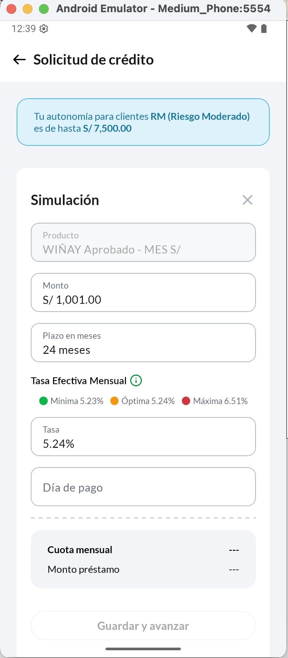
Fecha: 08/05/2026 | TAP-65172 Se envía Monto 300, Plazo 24 meses y se da clic en el botón para recalcular la tasa. DNI: 49951142
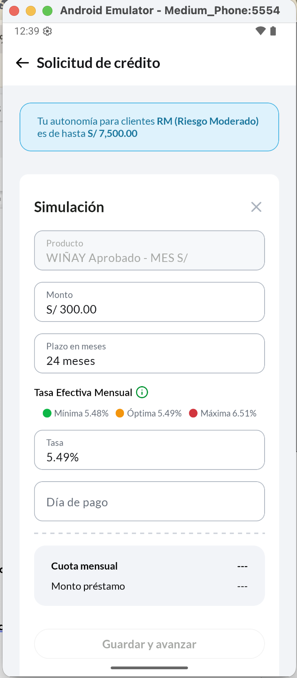
Fecha: 08/05/2026 | TAP-65173 Se envía Monto 5000, Plazo 24 meses y se da clic en el botón para recalcular la tasa. DNI: 49951142
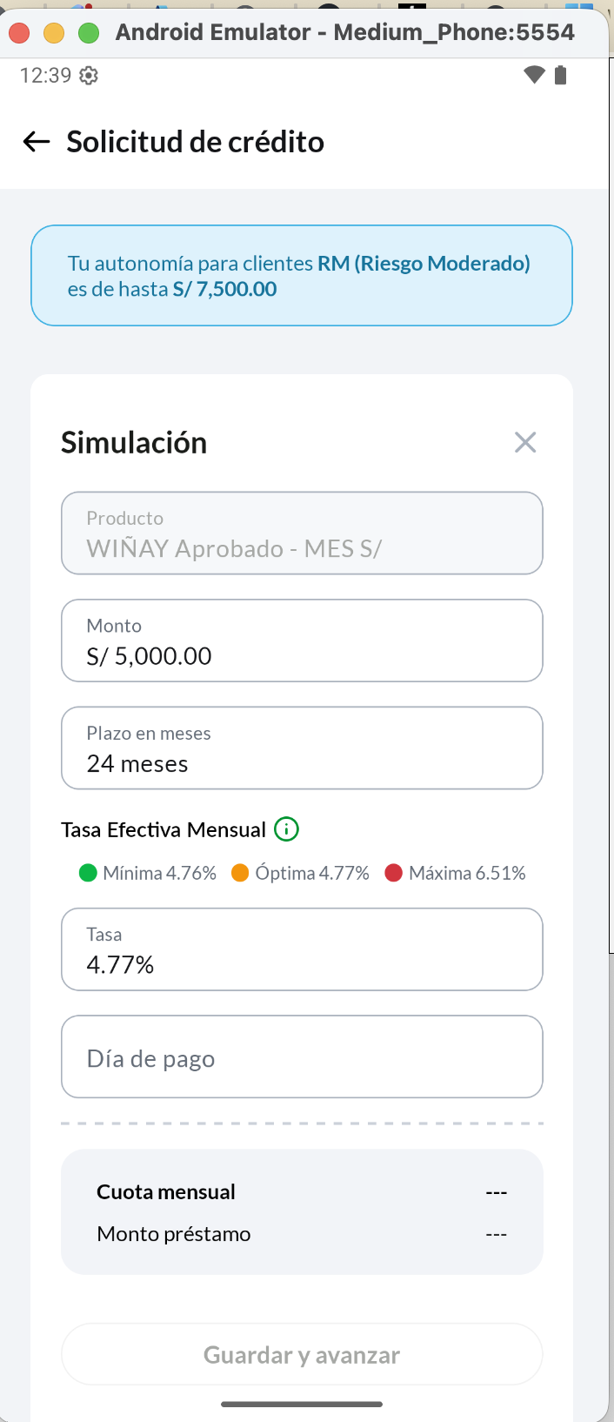

Fecha: 08/05/2026 | TAP-65174 Se envía Monto 10000, Plazo 24 meses y se da clic en el botón para recalcular la tasa.
DNI: 49951142
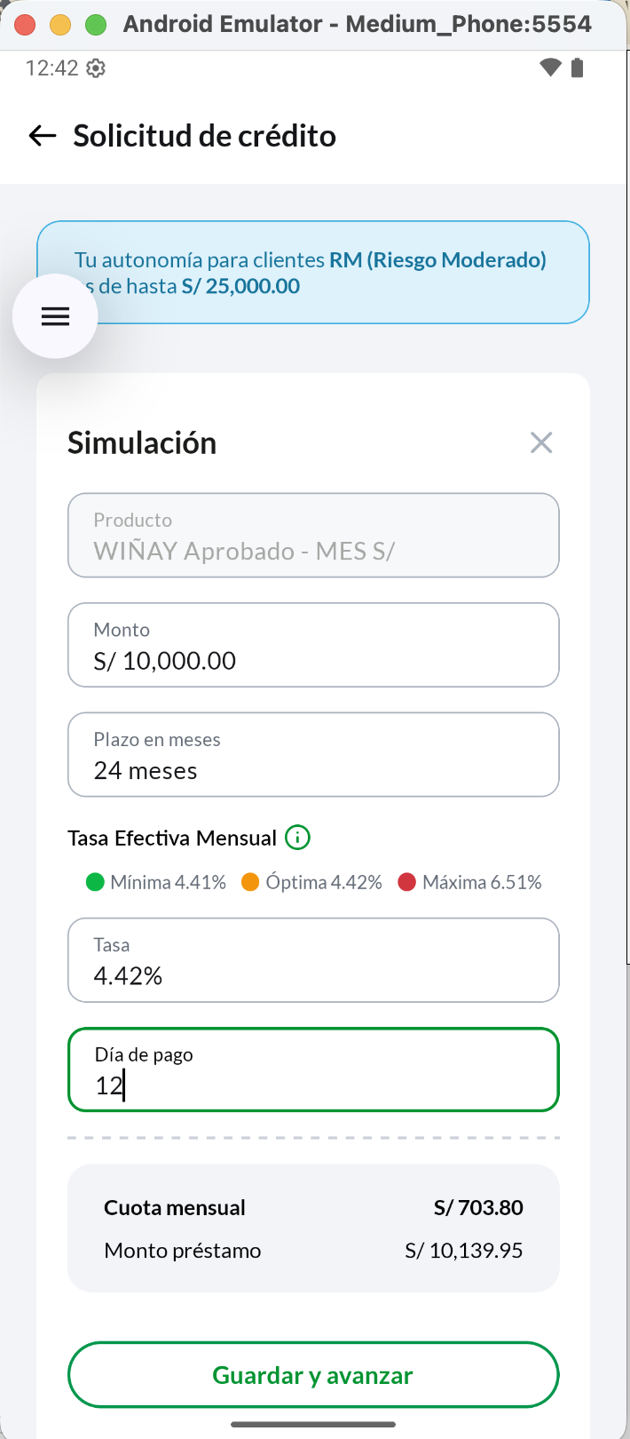
Fecha: 08/05/2026 | TAP-65175 Se envía Monto 5001, Plazo 24 meses y se da clic en el botón para recalcular la tasa.
DNI: 49951142
